Is drone delivery de toekomst?
Noah van Potten (6v1) en Joel Hanskamp (6v1)
Begeleiders: Hakan Akkas en Martijn Scalé

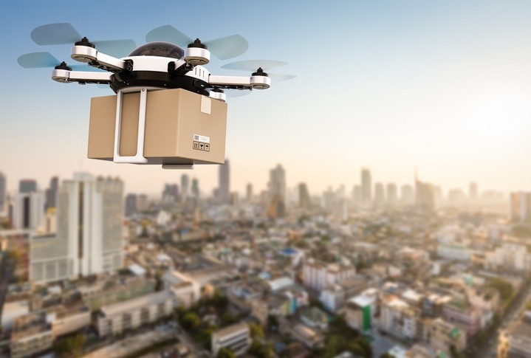

Inhoudsopgave
Inleiding 3
Welke technieken zitten er achter een delivery drone? 4
De natuurkunde achter een delivery drone 4
De software achter een delivery drone 7
De elektronica achter een delivery drone 11
Is het mogelijk om een prototype van een delivery drone te maken? 14
Planning 14
Product 16
Documentatie 17
Reflectie 22
Waarom wordt de delivery drone nog niet commercieel gebruikt? 23
De voortgang in het vakgebied 23
De knooppunten in het vakgebied 24
De impact van een delivery drone in commercieel gebruik 24
Conclusie 26
Bronnenlijst 27

Inleiding
Als men denkt aan de toekomst, wordt vaak gedacht aan het makkelijk maken van het leven voor mensen. Verschillende simpele banen die worden overgenomen en mensen die bijna nooit op iets hoeven te wachten, omdat robots zo efficiënt die makkelijke banen uitvoeren. Drones kunnen bijvoorbeeld het leven van de mens makkelijker maken door razendsnel pakketjes te bezorgen bij mensen. Het is ten slotte sneller om in een rechte lijn naar een huis te vliegen, dan vast te staan in de file. Maar hoe ver zijn wij verwijderd van deze toekomst? En waarom kan ik nu nog geen pakketjes bestellen die geleverd worden door drones?
Drone delivery is niet alleen iets wat gaaf is, maar het is ook zeker van maatschappelijk belang. Het zou bijvoorbeeld bejaarden kunnen helpen door het leveren van hun medicijnen en voeding zonder dat ze een tripje hoeven te maken naar de supermarkt. Ook zou drone delivery kunnen helpen bij het verminderen van de uitstoot van broeikasgassen, omdat drones geen benzine gebruiken (zoals bezorgbusjes) en dus minder impact hebben op het milieu dan de meeste vormen van bezorgen. Maar zal drone delivery de toekomst zijn? Dat gaan we onderzoeken in dit profielwerkstuk.
Eén van de manieren hoe we dit gaan onderzoeken is door zelf een prototype te maken van een delivery drone. We gaan dit doen om erachter te komen hoe complex dit is. We gaan dus een drone maken en beoordelen daarna door te kijken hoe ver we zijn gekomen en hoe moeilijk we het vonden, of drone delivery echt zo complex is als bedrijven het laten lijken.
In dit werkstuk zullen we beginnen met kijken naar hoe een drone in elkaar zit en welke technieken erachter zitten. We kijken dan naar de natuurkunde, de software en de elektronica achter een delivery drone. Daarna geven we onze resultaten van het prototype. We zullen dan eerst vertellen wat we van plan waren en dan naar wat we allemaal gedaan hebben, daarna hebben we een reflectie op ons onderzoek. En ten slotte zullen we kijken hoe bedrijven staan met hun voortgang bij drone delivery. We geven weer wat de impact is als bedrijven delivery drones zullen implementeren en daarna kijken we naar de voortgang en knooppunten van bedrijven die bezig zijn met het implementeren van delivery drones.

Welke technieken zitten er achter drone delivery?

De natuurkunde achter een delivery drone
De mechanische natuurkunde achter een drone is heel fascinerend. Er zijn eigenlijk 4 bewegingen die de drone kan maken (opstijgen/landen, in de lucht hangen, een richting op bewegen en draaien) en in deze paragraaf zullen we kijken naar de natuurkundige krachten die ervoor zorgen dat deze bewegingen bereikt kunnen worden.
Opstijgen/landen
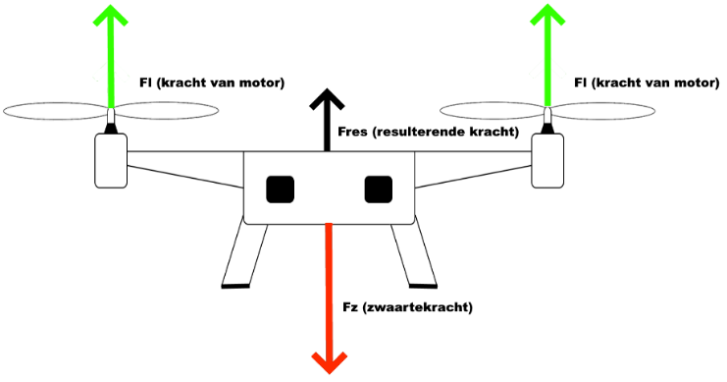
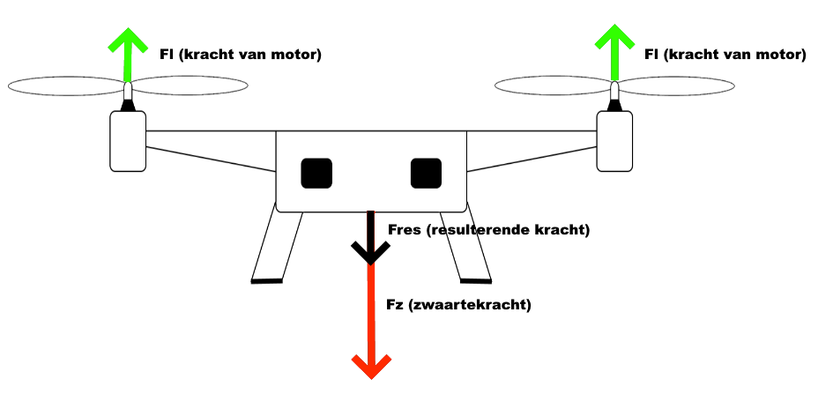
Opstijgen en landen heeft vooral met 3 krachten te maken: Fz (zwaartekracht), Fw (luchtweerstand) en Fl (de kracht van de motoren). De formule voor Fz = mg, waar m staat voor massa en g voor de gravitatieconstante (9,81 op aarde). Onze drone heeft tijdens het vliegen geen verandering van massa, dus onze Fz blijft constant. Fw is een veel kleinere kracht dan Fz en Fl, dus deze zullen we verwaarlozen, omdat het weinig effect zal hebben op de drone. De motoren zorgen voor de Fl, dit doen ze door lucht naar beneden te sturen met een grote snelheid. De motoren en propellers zijn dus een soort van versnellers voor de lucht. En doordat ze de lucht zo hard naar onder afschieten zorgen ze voor een kracht naar boven. We hebben dus een kracht naar beneden (Fz) en een kracht omhoog (Fl) en als je deze krachten bij elkaar optelt, kom je op de Fres (resulterende kracht). Als deze recht omhoog is (figuur 2) stijgt onze drone op en als hij naar beneden is (figuur 1) dan zal de drone naar beneden bewegen/landen.
Figuur 1 Mechanische krachten landen drone
Figuur 2 Mechanische krachten opstijgen drone

In de lucht hangen
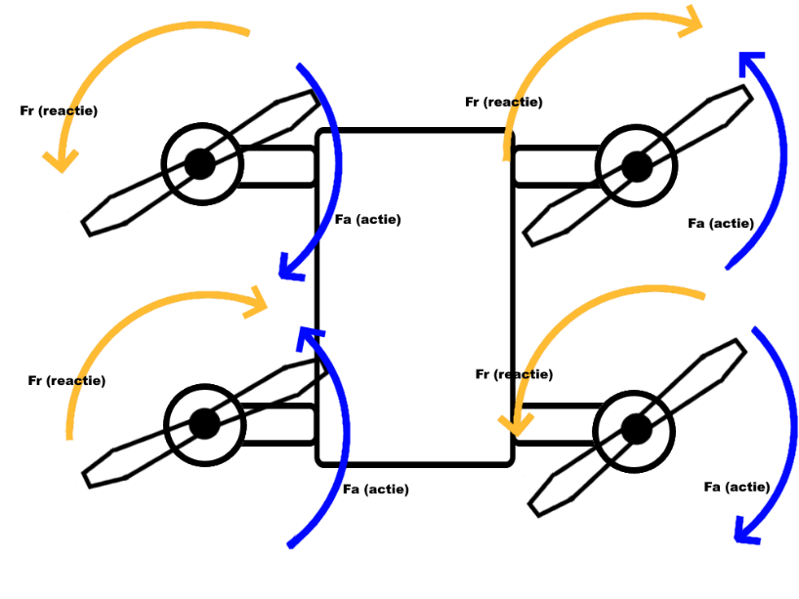
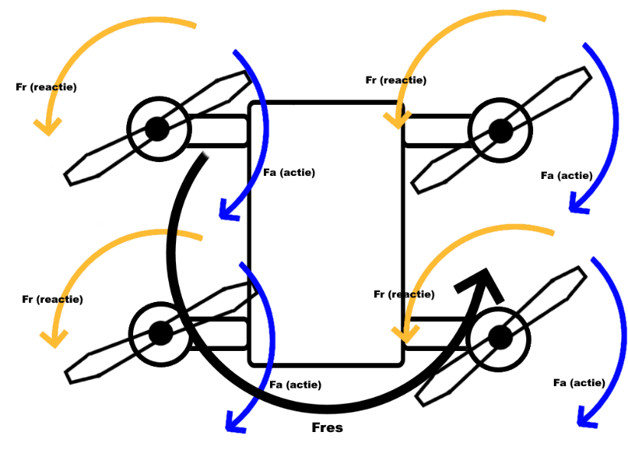
Fl is niet altijd groter of kleiner dan Fz, soms zijn ze ook gelijk aan elkaar. Dan blijft de drone in lucht hangen, maar zo simpel is het helaas niet. Newton zijn derde wet vertelt ons dat Fa (actie) = –Fr (reactie). Dit betekent dat als je een motor hebt die heel hard een kant op draait, dan zal hij een tegengestelde kracht uitoefenen op het platform waar de motor aan vast zit. Als we alle 4 motoren van onze drone met de klok mee zouden laten draaien (figuur 3), dan zou de Fres van de drone tegen de klok in zijn en hangt onze drone niet stil, maar draait hij als een gek rond. Dit is waarom we 2 motoren tegen de klok in hebben laten draaien (figuur 4). Hierdoor geven 2 motoren een kracht met de klok mee terug aan de drone en 2 tegenovergesteld, waardoor Fres van de drone niks is.
Figuur 3 Mechanische krachten in de lucht hangen

Een richting op bewegen
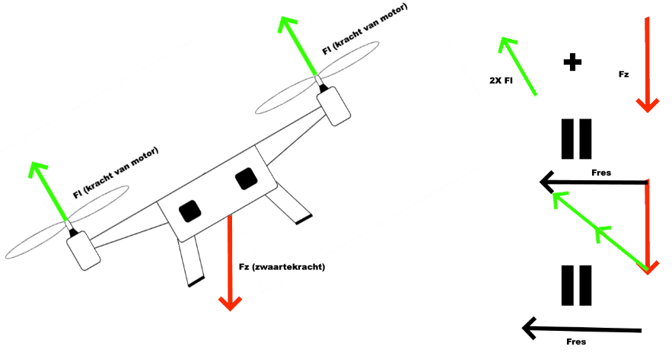
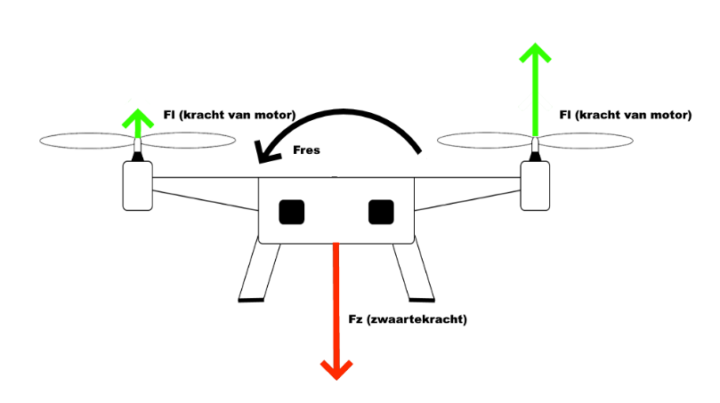
Om de drone naar voren te bewegen, is er een kracht nodig naar voren. We moeten zorgen dat Fres naar de bewegingsrichting staat. Om dit te doen moeten de motoren dus harder draaien aan één kant om te zorgen dat de drone kantelt. Als de drone gekanteld is, dan werkt de Fl naar de bewegingsrichting en omhoog. Als je deze kracht optelt bij de Fz, krijg je een kracht in de bewegingsrichting (Fv). Deze stappen zijn te zien in figuur 5.
Figuur 3 Mechanische krachten in de lucht hangen incorrect figuur 4 Mechanische krachten in de lucht hangen correct

Figuur 4 Het kantelen en bewegen van de drone
Om de as draaien
Als we om de as willen draaien met een drone, moet je hetzelfde principe als bij het in de lucht hangen, gebruiken in je voordeel. We weten namelijk dat als we de motoren die met de klok mee draaien harder laten draaien dan zal onze drone een Fres tegen de klok in hebben door de derde wet van Newton. Hiermee kunnen we de drone draaien. Dit was ook de reden dat de 2 propellers die met de klok mee draaien schuin tegenover elkaar stonden. Als ze naast elkaar stonden en we wilden draaien en we zouden de 2 die met de klok mee gaan harder laten draaien, dan zou één kant van de drone harder draaien en zou hij dus kantelen, wat niet de bedoeling is. Maar als we het schuin tegenover elkaar doen, hebben we hier geen last van.
De software achter een delivery drone.
Een delivery drone heeft eigenlijk twee softwarecomponenten. Het heeft een flight controller programma en een delivery programma. Het flight controller programma zorgt ervoor dat de drone kan bewegen, hier wordt dus de natuurkunde van het stukje De natuurkunde achter een delivery drone geïmplementeerd in code. Het delivery programma zegt tegen de flight controller waar de drone heen moet vliegen.
De flight controller
De flight controller berust grotendeels op de MPU-chip. Dit is een chip die uitgebreid uitgelegd wordt in De elektronica achter een delivery drone, maar in het kort meet het de rotatie van de drone. Deze rotatie is super belangrijk om de drone stabiel in de lucht te houden.
De flight controller is een programma dat de hele tijd door een loop gaat. Deze loop begint met het ontvangen van de radio signalen. Deze signalen zijn 4 integers (gewenste X rotatie, gewenste Y rotatie, gewenste Z rotatie, throttle).
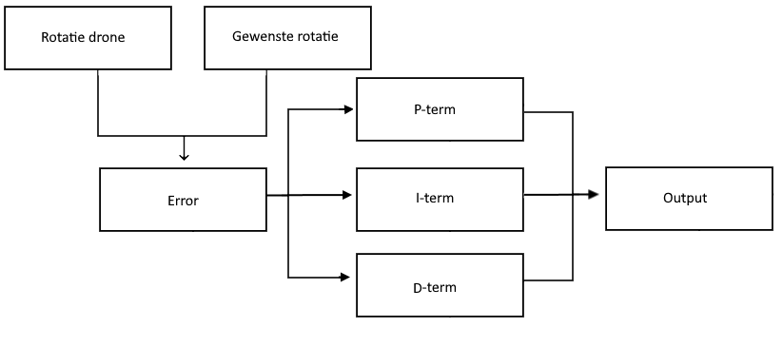
Daarna komen we bij de PID controller. Een PID-controller (Proportioneel Integraal Differentieel) is een algoritme dat gebruikt wordt om een doelwaarde van een systeem, zoals de positie van een drone, te behouden of te bereiken. Het bestaat uit drie delen: de Proportionele term (P), Integrale term (I) en Differentiële term (D).
Figuur 5 Schematische weergave PID controller
Aan het begin van de PID controller wordt de error berekend, dit is het verschil tussen de gewenste rotatie van de drone en de echte rotatie van de drone. De P term van de PID controller zorgt er dan voor dat als de error groot is de motoren harder gaan corrigeren om de drone weer naar de gewenste rotatie te brengen.
Als we alleen een P term hebben, dan zal de drone steeds over corrigeren en dan weer de andere kant op over corrigeren en dus niet stabiel vliegen maar de hele tijd heen een weer gaan. Om dit te voorkomen hebben we de D term. Deze kijkt hoe snel de hij aan het corrigeren is en zorgt er voor dat de drone niet over corrigeert.

Als we deze termen gebruiken dan hangt de drone stil in de buurt van de gewenste rotatie, maar onze drone heeft dan nog steeds systematische afwijkingen (motoren die harder draaien dan andere). Om hier voor te compenseren word de I term gebruikt die langzaam alle kleine foutjes optelt en daardoor de systematische afwijkingen er uit haalt.
Aan het einde van het script tellen we al deze termen bij elkaar op en dat is dan de output. Deze tellen we op bij de throttle aan de ene kant en trekken we van de throttle aan de andere kant af. Dit doen we dan voor de pitch axis en de roll axis.

Het delivery programma
Het delivery programma zorgt ervoor dat de drone weet waar hij heen moet vliegen. Hiervoor zijn meerdere oplossingen, maar er zijn eigenlijk 2 goede oplossingen. Deze oplossingen zijn Dijkstra’s algoritme en AI.
Dijkstra’s algoritme
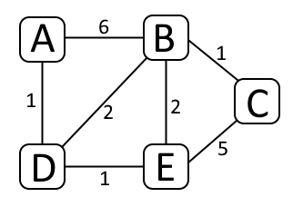
Dijkstra’s algoritme is een algoritme dat de kortste route naar een plaats zoekt door het gebruik van een zogenoemde node map. Dit is een kaart met allemaal tussen plaatsen (node) die met elkaar verbonden zijn door edges (een lijn tussen de plaatsten). Elke edge heeft een waarde. Een grote waarde betekent dat het lang duurt om via die edge naar de volgende node te gaan. Met Dijkstra’s algoritme wordt voor de kortste route door deze node map gezorgd.
Als we in dit voorbeeld van een node map van A naar C willen gaan, begin je met het “bezoeken” van node B en node D (dit zijn de buren van node A) en dan noteer je de kortste route die je to nu toe kent naar B en D. De kortste route die je kent naar D is A -> D en die is 1 lang en de kortste die je kent naar B is A -> B en die is 6 lang. Dan ga je kijken naar de buren van D en B. Laten we beginnen met de buren van D. De buren van D zijn B en E. De route via D naar B kost 2 en we wisten dat het 1 kostte om naar D te komen, dus we weten dat de route van A naar B via D 2 + 1 = 3 lang is (A - > D -> B). Dit is onze nieuwe snelste route naar B, omdat 3<6. De route via D naar E kost 1 en om naar D te komen kostte het 1 dus de kortste route die we tot nu toe kennen naar E is 1 + 1 = 2 (A -> D -> E). De buren van B zijn C en E. De route van B naar E kost 2 en onze kortste route naar B was 3 lang, dus de route naar E via B is 3 + 2 = 5 lang (A -> D -> B -> E). Deze route is langer dan de kortste route die we hadden naar E, die was namelijk 2 lang (A -> D -> E) dus we zullen de route A -> D -> B -> E vergeten. De andere buur van B is C, de route naar C kost 5 en de kortste route die we kennen naar B is 3 en we hebben nog geen route naar C, dus onze nieuwe kortste route naar C is 5 + 3 = 8 (A -> D -> B -> C). Daarna kijken we als laatste naar de buur van E. De enige buur die E heeft (die we nog niet hebben bezocht) is C. De route tussen E en C kost 5 en de kortste route die we hadden naar E was 2 dus de route naar C via E kost 5 + 2 = 7. Dit is minder dan onze kortste route naar C, dus dit wordt onze nieuwe kortste route en is dus ons antwoord.
Figuur 6 Voorbeeld Dijkstra’s algoritme
Als we dit algoritme gebruiken in het delivery programma, dan beginnen we met een node map met allemaal edges die een 0 zijn en zodra er een obstakel wordt ontdekt door de drone, wordt een edge weggehaald, omdat het niet mogelijk is om door een obstakel te vliegen.
AI
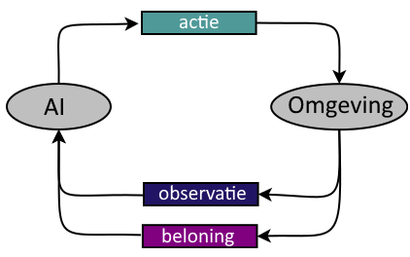
AI staat voor artificial intelligence en stelt een computer in staat na te denken als het menselijk brein. Er zijn verschillende AI systemen met verschillende voor- en nadelen. Reinforcement learning is het systeem wat het meest logisch is voor deze applicatie. Reinforcement learning werkt met een beloningen systeem. De AI doet zijn best om zo snel mogelijk zo veel mogelijk beloningen te halen. Hij krijgt een paar observaties mee (zoals bij de drone de positie van de drone of de positie van zijn doelwit). Deze observaties verwerkt de AI en die zet hij om in een actie. Deze actie voert hij uit en na het uitvoeren krijgt hij weer nieuwe observaties van zijn omgeving en een nieuwe beloning, zodat hij weet of de beweging die hij net deed een goede of slechte beweging was.
Figuur 7 voorbeeld loop reinforcement learning
Als een AI pakjes moet bezorgen, dan zal de AI dat eerst heel vaak moeten oefenen, want een AI begint met iets willekeurigs te proberen en gaat dan steeds zijn best doen om die willekeurige strategie te verbeteren. Zo vaak oefenen kan je het beste doen in een gesimuleerde omgeving, zodat de drone niet stuk gaat. Als de AI na een tijdje oefenen begrijpt dat hij naar het eindpunt moet gaan zonder te botsen, dan kan je je AI opslaan en hem toepassen op de echte drone.

De elektronica achter een delivery drone
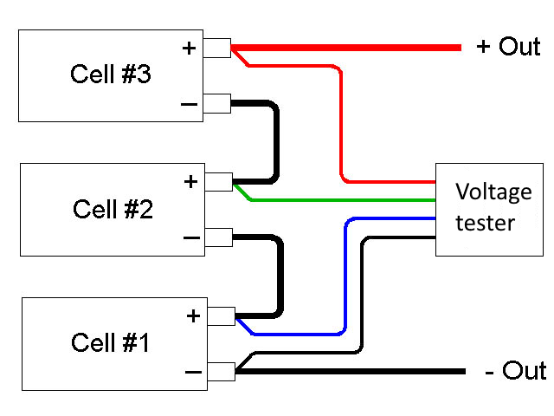
LiPo-batterij
Figuur 8 Configuratie 3 cell lipo-batterij
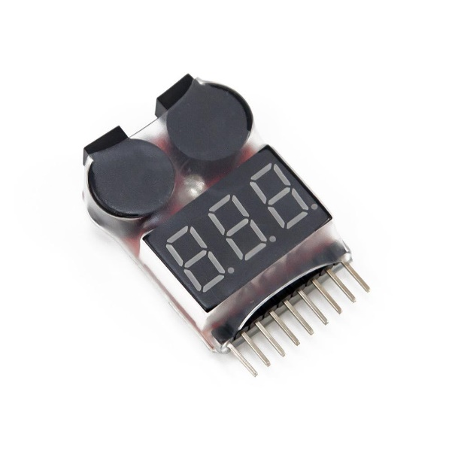
Op onze drone gebruiken wij een 3 cell Lipo. Lipo staat voor “Lithium polymer”, dit is wat er in de batterij zit. We hebben voor LiPo’s gekozen omdat het de industriestandaard is als het gaat over drones of andere RC voertuigen. Dit komt mede door zijn hoge vermogen. De batterij bestaat uit drie aparte ‘cellen’. Er zitten in de grote batterij drie lossen batterijen die in serie aan elkaar gekoppeld zijn. Hierdoor wordt het voltage van de losse cellen bij elkaar opgeteld, want in serie geldt: “De spanning op de verschillende componenten tellen bij elkaar op: Ut = U1 + U2 + U3.” Deze batterijen zijn ook niet zonder gevaar aangezien ze op een speciale manier opgeladen moeten worden. Bij het fout opladen of niet goed opletten kan een batterij opzwellen en uiteindelijk ontploffen met brand als gevolg.
Figuur 9 Voltage tester
Om dit soort problemen zo veel mogelijk te vermijden hebben wij een ‘voltage tester’ op onze drone die ons vertelt wanneer de batterij te weinig voltage levert. Ook zorgt deze tester ervoor dat als we per ongeluk kortsluiting veroorzaken, de tester dit tegen gaat en hard begint te piepen.

Mpu chip
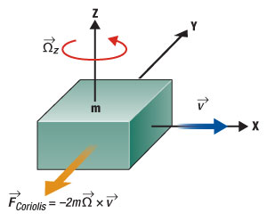
Om de drone niet te laten crashen en goed stil te blijven hangen gebruiken we een MPU. Een MPU is een klein chipje dat is voorzien van een versnellingsmeter en een gyroscoop. We gebruiken beide sensoren om samen een accuratere rotatie te krijgen dan alleen van de gyroscoop. Dit komt omdat de versnellingsmeter weet hoe hij georiënteerd is ten opzichte van de aarde omdat hij ook de zwaartekracht meet. Door deze sensoren te combineren krijgen we een accurate rotatie die gebruikt wordt om de drone te balanceren.
De gyroscoop berust op het corioliseffect. Het corioliseffect zegt dat wanneer een massa genaamd M in een directie beweegt met snelheid V en als er dan een externe rotatie plaatsvindt genaamd omega, dan zal het corioliseffect een kracht loodrecht op de directie van de beweging leveren. De grote van deze kracht kan worden berekend met de formule F_{coriolis} = -2m * omega * V. In de MPU zit dus een massa die constant heen en weer beweegt (waardoor M en V bekend zijn), dan meet het systeem F_{coriolis} en deelt dat dan door -2m*v om de rotatie omega te krijgen.
Figuur 10 Voorbeeld corioliseffect
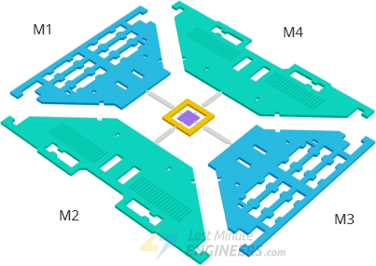
Wij maken gebruik van een MEMS gyroscoop. Deze werkt door 4 massa’s te laten trillen. In de verschillende rotaties zal er een verschillende F_{coriolis} ontstaan en die wordt dus gemeten. De 3 verschillende soorten rotaties zijn roll (x), pitch (y) en yaw (z). Hieronder 3 animaties om te laten zien hoe de 4 trillende massa’s bewegen in de verschillende rotaties.

Figuur 11 Configuratie MEMS gyroscoop
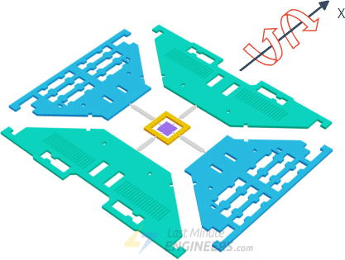
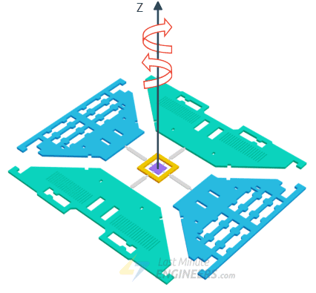
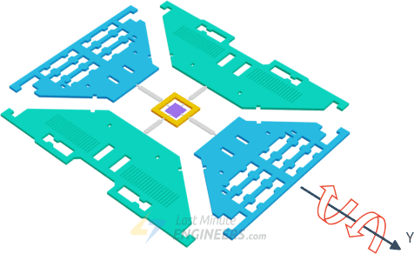
Figuur 12 Voorbeelden rotaties MEMS gyroscoop
Motoren en ESC
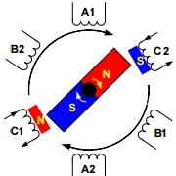
Als motoren van de drone gebruiken we brushless DC motoren. Dit zijn de beste DC motoren als het aankomt op kracht per gram en levensduur. De motoren werken door een magneet langs allemaal spoeltjes te laten draaien, die als er stroom doorheen loopt een magneet worden. De motor zorgt ervoor dat het spoeltje voor de magneet aan wordt gezet zodat de magneet door blijft draaien. Ook zorgt de motor ervoor dat de spoel achter de magneet de magneet gaat afstoten door de plus en min van de spoel te wisselen (niet in de afbeelding aangegeven).
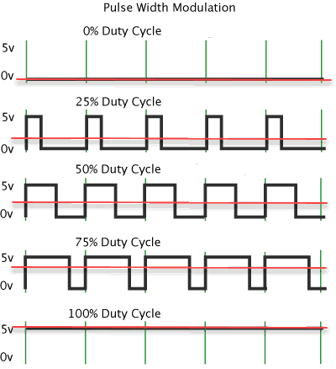
Om door te geven hoe hard de motor moet draaien gebruiken we ESC’s (electronic speed controllers). Dit zijn kleine PCB’s in een geheatshrinkt zakje. Deze ESC’s krijgen een data signaal, een 5v input en een hogere voltage input. De 5v input is bedoeld voor de ESC zelf. De hogere voltage input word doorgevoerd aan de motoren. En het data signaal geeft aan hoe hard de motor moet draaien. Als het data signaal 2v is, dan zal de motor half zo hard draaien als dat hij 4v is. Onze microcontroller (Arduino Uno rev3) kan geen signalen van verschillende voltages afgeven, maar wat hij wel kan is heel snel een voltage van 5v uit en aan zetten. Door Pulse Width Modulation (PWM) te gebruiken kunnen we ervoor zorgen dat onze microcontroller signalen kan geven die toch lijken op een verschillend voltage. Dit werkt met een duty cycle in procent. De duty cycle geeft aan hoe lang de Arduino 5v levert in een frame. Bij een duty cycle van 50% levert de Arduino dus 50% van de frame 5v waardoor er een signaal van 5v * 50% = 2.5v ontstaat. Dit gebruiken we om aan te geven hoe snel de motoren moeten draaien.
Figuur 14 voorbeeld PWM signaal
Figuur 13 Schematische weergave brushless DC motor

Is het mogelijk een prototype te maken?

Planning.
Aan het begin van elk groot project begin je altijd met het maken van een planning. Onze planning was best abstract: dit kwam grotendeels door ons gebrek aan ervaring in dit vakgebied. We waren niet totale beginners: we kunnen immers beiden coderen, hebben redelijke ervaring met elektromechanica en hebben een prima verstand van klassieke natuurwetten. Allebei hebben we wel een drone in bezit gehad, maar nooit één gebouwd. Ons plan bestond eigenlijk uit vijf onderdelen:
- Drone ontwerpen
- Drone bouwen
- Delivery system coderen
- Samenwerking delivery systeem en drone
De drone ontwerpen begonnen we mee. We keken naar de onderdelen voor een drone: zie De elektronica achter een delivery drone. De drone bouwen hadden we daarna in de planning. Bij de drone bouwen hadden we ook rekening gehouden met het feit dat we nog een drone frame moesten printen. Voor de rest hadden we niet heel veel tijd ingepland bij de drone bouwen, omdat als je het goed gepland hebt kan het niet veel moeilijker zijn dan een lego bouwwerk in elkaar zetten. De drone testen hadden we wel heel veel tijd voor gerekend, het testen, verbeteren en weer opnieuw testen is een belangrijk en lang proces. De delivery system coderen hadden we ook ingeschat als een kleine opdracht, maar de samenwerking en het testen hadden we wel verwacht dat lang zou duren.
Drone hardware
Voor het drone ontwerp hadden een materialenlijst:
- 2x bestellen Propellers
- 1x bestellen Gyroscoop voor Arduino
- 4x bestellen ESC
- 4x bestellen Brushless motors
- 1x bestellen Battery
- 1x bestellen Arduino
- 2x bestellen Radio controller
- 3x bestellen Ultrasonic sensor
Voor een drone heb je natuurlijk propellers nodig dus daar begon onze lijst mee. De propellers zijn niet heel specifiek uitgekozen. We hadden gewoon een groot paar gedaan omdat we van plan waren een redelijk grote drone te maken. Ook hebben we 2 paar besteld voor als de drone neerstort en er bijvoorbeeld een propeller breekt.
Daarnaast hadden we een gyroscoop bestelt. Een gyroscoop is een chip die meet hoe de drone georiënteerd is. Dit is superhandig want dan kan de drone zich aanpassen zodat hij rechtop blijft en niet valt.
Als volgende op het lijstje staan de motoren en ESC’s. De motoren spreken denk ik voor zich (ze draaien de propellers om lift (opstijgende kracht) te creëren). De term brushless is misschien minder bekend, wat dit betekent staat uitgelegd in De elektronica achter een delivery drone. Het was ook niet een speciaal model, gewoon een standaard brushless motor. De ESC’s is niet een hele bekende term, maar het is een heel simpel apparaatje dat ervoor zorgt dat de drone de motor snelheid kan aanpassen (meer hierover in De elektronica achter een delivery drone.).
We hebben natuurlijk ook stroom nodig voor onze motoren en chips. Dit wordt geleverd door onze Lipo batterij. We hebben best een dikke batterij gekocht, omdat we een grote drone wilden bouwen en een redelijk lange vliegtijd wilden hebben.
Als laatste maar misschien wel belangrijkste de Arduino. De Arduino is een klein computertje die je met de programmeertaal C++ kan programmeren. Dit is het meesterbrein achter onze drone. Hij gaat ervoor zorgen dat de drone niet valt en een pakketje bezorgt op de juiste plek.
De Arduino is slim maar niet slim genoeg om alle programma’s zelf te draaien dus een deel van het bezorg programma wordt op een extern apparaat gedraaid die via een radio controller met de Arduino praat.
De US-sensor (ultrasonic sensor’s) zijn bedoeld om ervoor te zorgen dat de drone nergens tegen aan botst terwijl hij zijn pakketje gaat bezorgen. De sensoren zien hoe ver objecten van de drone af zijn en deze data gebruiken we om te bedenken waar de drone heen moet.

Product
Dit is hem dan, onze drone. Dit is nog niet een video van de drone die aan het vliegen is aangezien er nog steeds word getuned aan de PID constanten zodat hij stabiel vliegt, maar voor de rest is hij compleet functioneel.
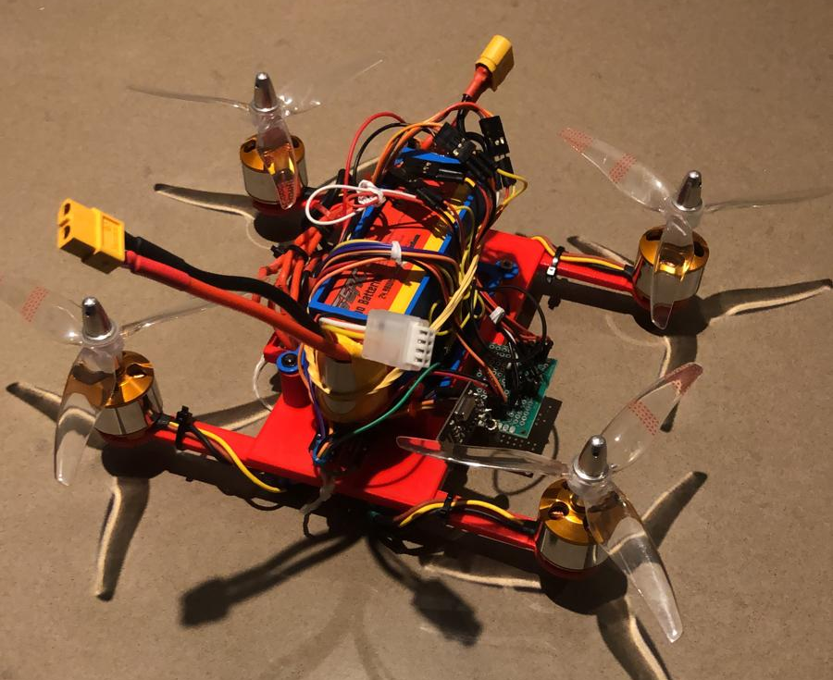
Alle video’s van het testen met de PID en overige tests staan in een google drive mapje: https://drive.google.com/drive/folders/1iLhYfgfG4riW9bwuFie9kn5uduorIlI7?usp=share_link.
Figuur 15 foto complete drone

Documentatie (Wat we hebben gedaan).
Delivery programma
Het Delivery programma is het eerste wat we hadden gemaakt. Hier waren we al in de zomervakantie mee bezig. We hadden als simulatie omgeving besloten een prefab te maken in Unity. Unity is een game-engine, waardoor het makkelijk is om een 3d omgeving te simuleren. We hebben ervoor gezorgd dat de AI een simpele missie kan voltooien (van punt A naar punt B vliegen).
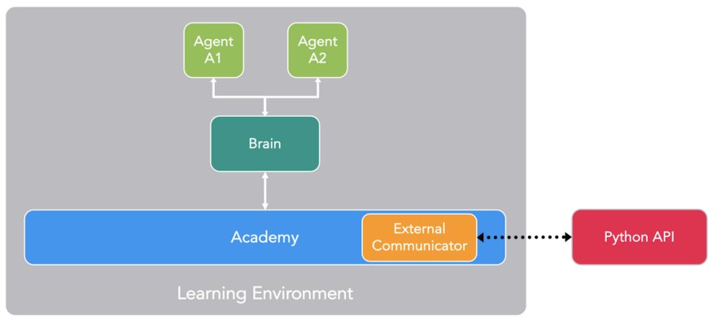
ML-agents

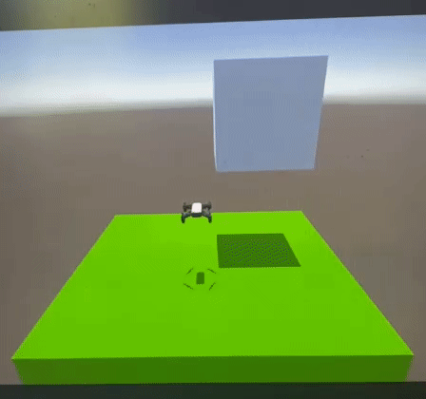
ML-agents is een unity plugin die ervoor zorgt dat je gemakkelijk reinforcement learning kan toepassen in Unity. ML-agents werkt door te zorgen dat de AI algoritmes in Python worden gedraaid en dat de outputs worden doorgestuurd naar Unity. Dit gebeurt via de Python API (te zien in het figuur hiernaast). Deze vertaalt de inputs en outputs van de Unity omgeving van C# (codeertaal van Unity) naar Python. De Python API krijgt de inputs en outputs van de External Communicator door. Boven in dit figuur zie je de 2 agents, dit zijn onze drones. In onze trainings-omgeving hebben we wel veel meer agents (ongeveer 40), maar die zijn hier niet afgebeeld om de figuur simpel te houden. Al deze agents werken samen om een brein slim te maken. Ze hoeven dus niet allemaal apart te leren vliegen, als er één een foutje maakt, leren ze daar allemaal van. Dit komt doordat het allemaal mutaties zijn van het vorige brein en de Python API zorgt ervoor dat de volgende groep mutaties gebaseerd is op de beste van de vorige mutaties. Als laatste hebben we nog de Acadamy, deze zorgt er voor dat het brein en de External Communicator goed kunnen communiceren.
Figuur 16 schematische weergave werking ML-agents
Demo
Deze ML-agents werkte mooi en we zagen de drone wat dingen proberen totdat hij snapte wat hij moest doen en naar de het doelwit vloog. Daarna wilde we raycasting (een manier van zoeken naar obstakels voor de drone) toevoegen zodat de drone nergens tegen aan zou botsen, maar dit hebben we nooit werkend gekregen helaas.
Figuur 17 demo delivery software
Modeleren
Het drone frame hebben we ontworpen in Tinkercad. Dit is een programma waar je verschillende 3d modellen bij elkaar kan optellen en aftrekken. Dus om een vierkantje met een rond gaatje er in te krijgen zet je een vierkant neer en een cilinder, dan maak je de cylinder van het materiaal ‘hole’ en dan tel je ze bij elkaar op.
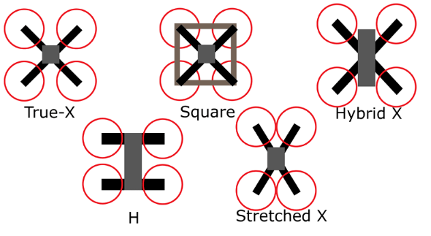
Het eerste waar we over dachten was de vorm van de drone. Na wat research hebben we besloten dat de H-vorm het makkelijkst is en geen grote nadelen heeft voor onze toepassingen. Daarna hebben we gekeken hoe we de motoren konden monteren op de drone. De motoren hebben onderaan 4 gaatjes waar schroeven in kunnen, dus we hebben besloten te meten hoever deze uit elkaar waren en hebben deze gaatjes uit een klein rond plaatje afgetrokken in Tinkercad. Toen hebben we een redelijk grote rechthoek gemaakt en onze motor poten er aan toegevoegd.
Figuur 18 bekende drone vormen
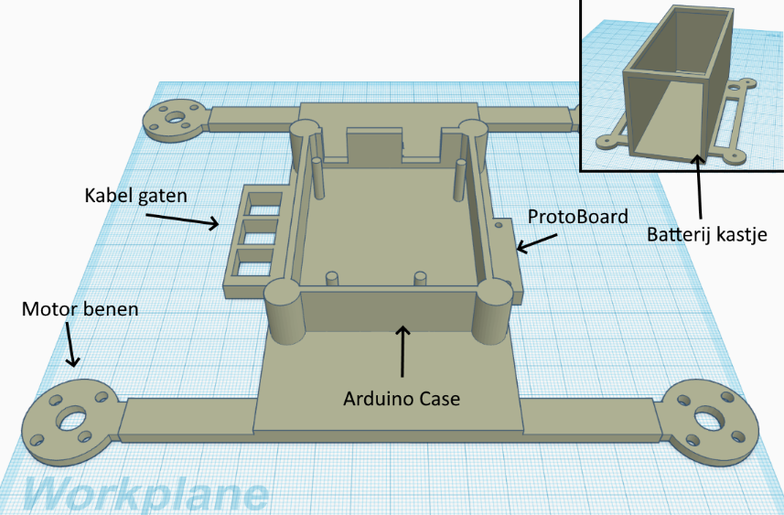
We hadden toen een frame met plekken voor de motoren. Daarna bedachten we waar de micro controller en batterij gemonteerd moesten worden, want dit waren na de motoren en propellers onze grootste componenten. We hebben een bakje voor de Arduino gemodelleerd zodat we nog bij alle pinnen en inputs konden, maar wel iets boven op de Arduino konden monteren. We hebben daarna een bakje gemaakt waar de batterij precies in past en deze op het microcontrollers bakje laten aansluiten.
De MPU en Radio receiver hebben we met hot glue vast gemaakt aan het frame aangezien deze niet super stevig vastgemaakt moesten worden. Hetzelfde geldt voor alle Wago connectors die ervoor zorgen dat alle motoren stroom krijgen vanuit een draadje.
De ESC’s hebben we ook vastgelijmd, maar dan aan de onderkant omdat ze redelijk plat waren en er voor de rest niet heel veel ruimte meer was op het frame. Om de kabels die van onder komen netjes te houden en te zorgen dat ze niet in de propellers komen, hebben we aan de zijkant van de drone 3 gaten gemaakt waar we kabels door heen kunnen laten lopen. Aan de andere zijkant hebben we het ProtoBoard vastgemaakt met een bout en moer, waarop we een centrale 5v en GND hebben.
Figuur 19 drone frame ontwerp

Elektronisch plannen
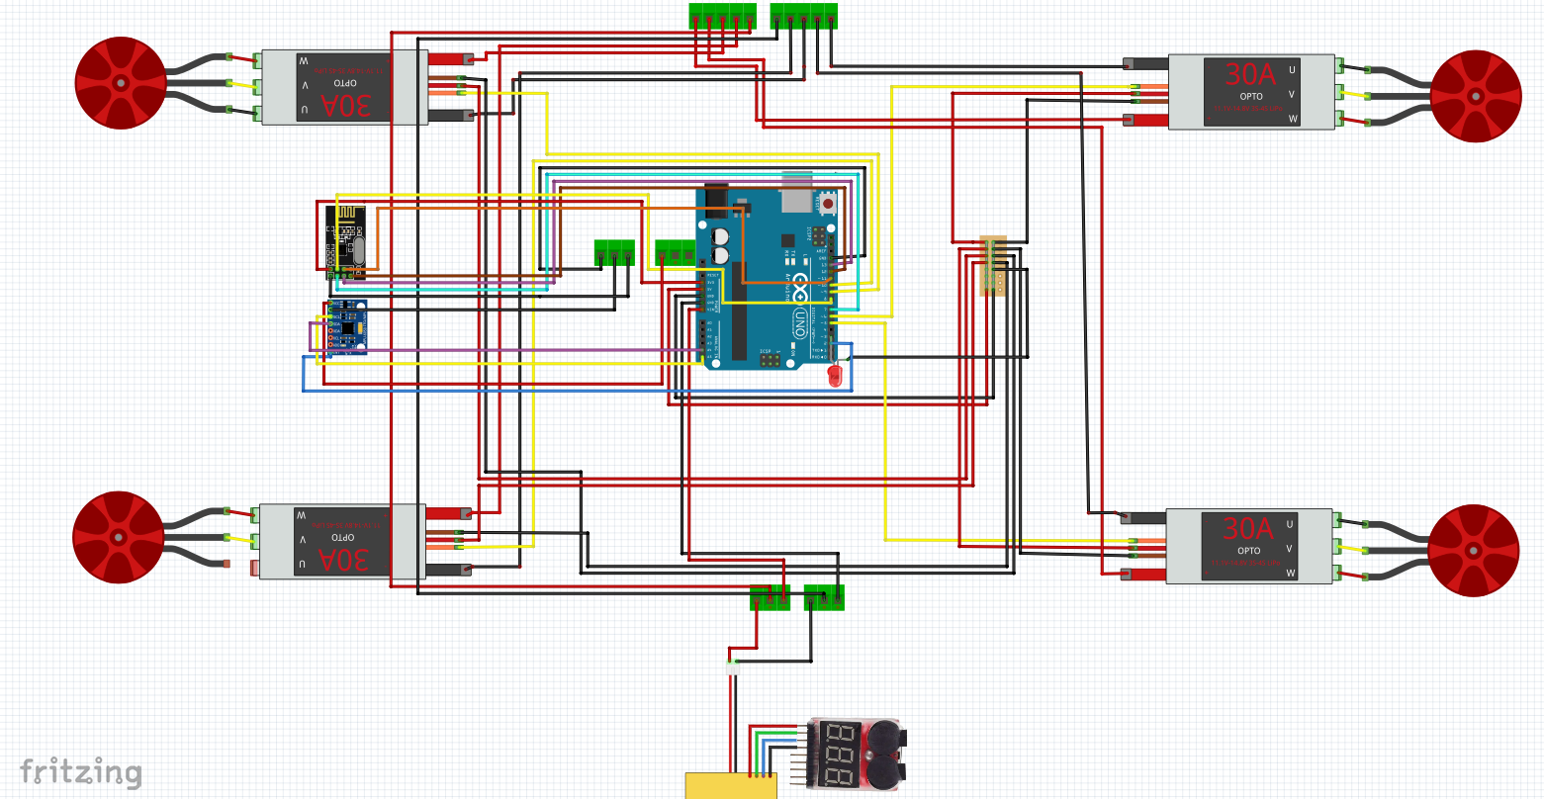
Al onze componenten moesten aan elkaar vast gemaakt worden, hoe dit moet hebben we ingepland via fritzing software. Dit is software waarin onze componenten staan en waar we duidelijk kunnen aangeven hoe alles aan elkaar vast moet.
Figuur 20 ontwerp monteren componenten
Ons uiteindelijke ontwerp is te zien in figuur 18. Het is een grote figuur die onoverzichtelijk kan lijken, maar als je er rustig naar kijkt wordt het al snel makkelijk te begrijpen. Onderin het figuur zie je de batterij (gele blokje). Deze zit vast aan onze voltage tester en aan 2 WAGO connectors. Dit zijn blokjes waarin alle draadjes die er in gaan met elkaar in verbinding staan, dus de 2 draadjes die van de batterij komen geven stroom aan deze positieve (rode draadjes) WAGO connector en deze negatieve (zwarte draadjes) WAGO connector. Deze WAGO connectors hebben een uitgang naar de Arduino Vin pin en GND pin met een verwacht een voltage tussen 7-12 voltage en voorzien de Arduino van stroom.
De andere output van die WAGO connector gaat naar nog een WAGO connector met 1 input en 4 uitgangen. Deze WAGO connector is voor de motoren. Dus deze 4 uitgangen gaan naar de ESC’s en deze zijn gesoldeerd aan de motoren. De ESC’s hebben ook nog 5v en GND nodig, deze krijgen ze door het ProtoBoard. Daar is de 5v pin van de Arduino aan 4 andere kabels gesoldeerd die naar de ESC’s gaan. Hetzelfde is gedaan voor GND van de ESC’s. De ESC’s hebben ook een data kabel (geel). Deze zitten in pin 5, 6, 9 en 10 van de Arduino. Dit zijn PWM pinnen en dat is aangegeven door een ~ naast hun nummer. Ook hebben we een lampje aan de GND en pin 3 vastgemaakt om te zien hoe het PWM signaal er uit ziet.
Voor de rest hebben we nog de MPU via de I2C connecties aan de Arduino vastgemaakt en hebben we de radio module via de SPI (7,8) connecties aan de Arduino vastgemaakt. Bij de MPU hadden we geen keuze hoe we hem vastmaakten, omdat we de Analoog pinnen niet gebruikten en pin 2 ook geen PWM pin is. Voor de radio module hadden we wel meerdere opties en hebben we gekozen voor de manier waarop hij het minste PWM pinnen gebruikt.
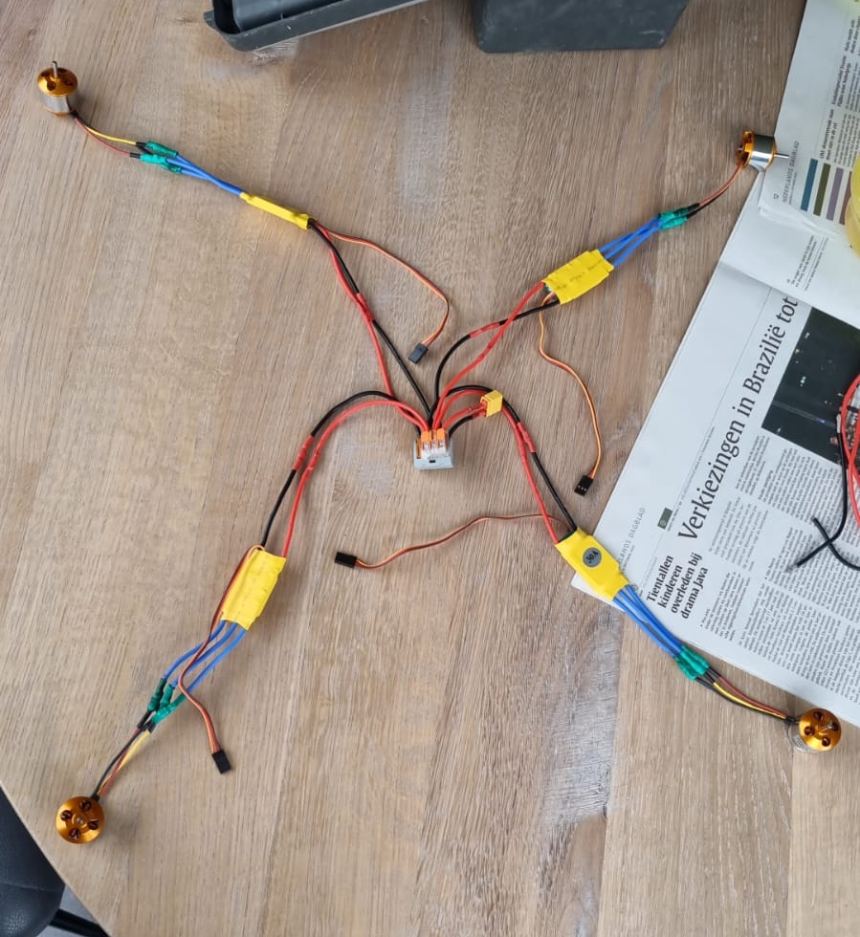
Motoren testen
Figuur 21 gesoldeerde ESC’s en motoren
Het eerste wat we gemonteerd hebben waren de motoren. De motoren worden aangestuurd met een PWM signaal. We hebben hier een library voor gebruikt “Servo.h” die standaard geïnstalleerd is bij de Arduino software. We besloten eerst een stukje software te schrijven om alle motoren apart aan te kunnen sturen zodat we ze konden testen.
Voordat we dit konden doen moesten we de motoren voorzien van stroom. Voor de hogere voltage hebben we dikkere kabels gebruikt en deze hebben we gesoldeerd aan de kabels van de motoren en ESC’s zoals in figuur 18 vermeld staat. Daarna hebben we een er een stukje “heatshrink” om heen gedaan zodat de kabels niet los komen en ze niet per ongeluk kortsluiting maken.
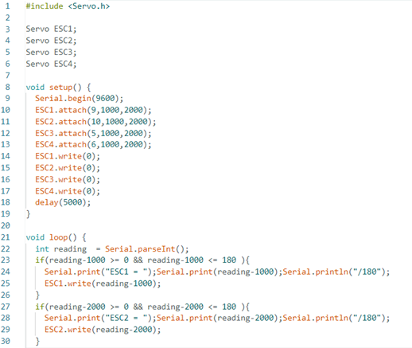
In de eerste regel zeggen we dat we “Servo.h” gaan gebruiken. Dan in regel 3 t/m 6 maken we 4 virtuele ESC’s aan. Dan komt de setup functie. Deze functie wordt een keer uitgevoerd bij het opstarten van de Arduino. Hier (regel 9) zetten we de Serial connectie aan zodat we data kunnen sturen en ontvangen via USB. Daarna geven we aan dat we onze ESC’s hebben aangesloten (pin 9, 10, 5 en 6) en zorgen we ervoor dat ze een valide PWM signaal krijgen als we een getal tussen 0 en 180 sturen naar de ESC’s (regel 10 t/m 13). Dan in regel (14 t/m 17) zetten we de motoren uit door de ingebouwde “write” functie te gebruiken. Daarna (regel 18) wachten we even met de functie delay zodat de motoren tijd hebben om hun opstart routine uit te voeren. Dan komen we op regel 21 bij de loop functie. Deze wordt steeds achter elkaar uitgevoerd. In het begin van de functie (regel 22) kijken we of we via Serial communicatie (USB) een commando krijgen en deze lezen we in als een interger (geheel getal). Als we niks hebben ingetypt dan is deze interger 0. Om aan te geven dat je ESC 1 op 20 wil zeggen moet je “1020” in typen 1 voor ESC 1 en 020 voor de snelheid van 20. Als de Arduino dit voorbeeld commando binnen krijgt, kijkt hij of het getal dat hij binnen krijgt -1000 groter is dan 0 en kleiner dan 180. Dan is dit een valide commando en wordt dit doorgegeven aan ESC1 en printen we in onze Serial op hoeveel de motor is gezet (regel 23 t/m 26). Dit doen we voor elke ESC (zie regel 27 t/m 30 voor ESC2).
Figuur 22 individuele motor aanstuur software

MPU chip en Radio connectie
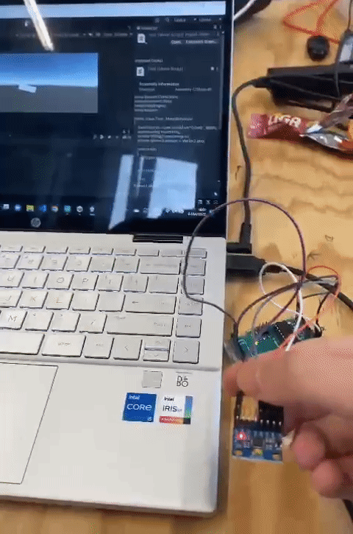
Nadat de motoren gesoldeerd waren wilden we graag onze MPU chip testen. We besloten een simpele library te gebruiken waarin ze een functie hebben die de rotatie uitprint. Deze hebben we daarna ingelezen in unity om een witte kubes de rotatie te geven van de chip om te kijken of de chip goed werkt (zie figuur 21).
Voor de radio connectie bleken we nog een microcontroller nodig te hebben die de signalen kan versturen naar de Arduino uno. We hebben dus nog een een Arduino nano besteld (de kleinere minder krachtige versie van de Arduino uno). Hier hebben we een radio chip aan vast gemaakt en daarna hebben we ook een radio chip aan de Arduino uno vast gemaakt.
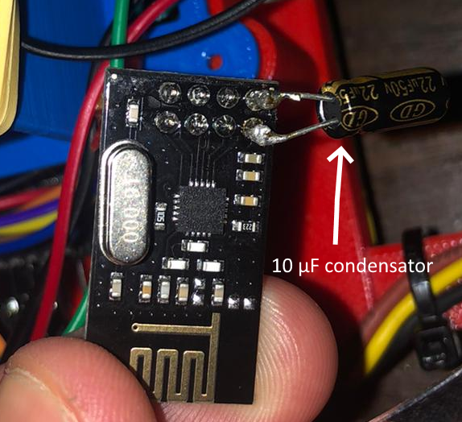
We hadden een stukje code geschreven om te kijken of beide chips goed functioneren en ze bleken niet goed te zitten. We hebben de draadjes na gekeken, maar die zaten goed vast. Na heel wat googlen later kwamen we er achter dat de Arduino 3.3v pin niet een stabiele 3.3v geeft maar een beetje schommelt. Dit zorgde ervoor dat onze radio connectie onduidelijk was. Om dit te overkomen hebben aan beide chips een condensator gesoldeerd zodat er een stabiel voltage uit de Arduino komt. Toen dit gedaan was, konden we op afstand een lichtje aan en uit zetten.
Figuur 23 Demo werkende MPU chip Unity
Figuur 24 radio chip met condensator gesoldeerd
Dit moest daarna nog uitgebreid worden naar een lijst met cijfers (motor snelheid, gewenste x rotatie, gewenste y rotatie en gewenste z rotatie). Dit bleek moeilijker te zijn dan gedacht: iets wat we op het einde van het debuggen hebben aangezet en wat heel handig bleek te zijn was de enableAckPayload functie die ons liet zien of het bericht goed is aan gekommen bij de ontvangende Arduino.
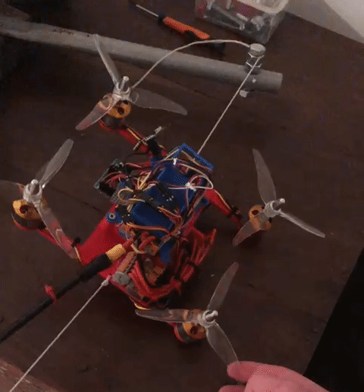
PID software
De PID software moest voor de x en y rotatie apart geschreven worden en daardoor wilden we ze ook apart kunnen testen. We besloten dit te doen door 2 gaatjes te boren aan de voor- en achterkant van de drone om touwtjes aan vast te maken die dan weer aan een frame vastzit die zorgt dat de drone maar één kant op kan draaien. Hierna hebben we de error en de PID termen berekend. Daarna moesten we veelvuldig de constanten van de PID aanpassen totdat de drone stabiel was. Voorbeelden van de testsetup in zijn werking en verschillende termen hun werking staat bij het kopje product in de video map. Ook hebben we ervoor gezorgd dat de drone stroom kan krijgen via een adapter zodat we niet steeds van batterij hoefden te veranderen aangezien die redelijk snel leeg liepen tijdens het testen.
Figuur 25 test opstelling PID controller

Reflectie
Persoonlijke reflectie Noah
De opdracht ging over het algemeen wel goed en ik vond het heel mooi dat ik merkte dat hoe veder we in het project kwamen hoe beter de werkwijze werd, waardoor we ook veel effectiever waren dan in het begin. Voor de rest denk ik dat ik goed mijn vrije tijd heb benut om aan dit project te werken. Ik denk wel dat ik mijn communicatie skills in dit project niet goed heb gebruikt. Dit komt ook deels doordat ik geen les heb van mijn begeleider, maar de communicatie tussen mij en Joël was ook matig en ik denk dat als ik dit project nog eens zou doen ik daar goed op zou focussen. Ook zou ik focussen op meer demo video’s en foto’s maken en goed noteren wanneer ik eraan gewerkt heb.
Persoonlijke reflectie Joël
Over het algemeen verliep ons profielwerkstuk best oké. Toch als ik nu achteraf terugkijk op hoe we dingen hebben aangepakt had het allemaal veel beter kunnen verlopen. We zijn met veel motivatie van start gegaan en daar boekte we ook wel resultaat mee. We hadden al gouw een idee over wat we gingen doen en hoe we dat zouden moeten doen. We hadden iets te lang gewacht met ons definitieve onderdelen lijstje opsturen waardoor het lang duurde voordat we daadwerkelijk iets konden doen. Toen we de onderdelen eenmaal hadden was het erg lastig om daar goed aan te werken omdat we niet een goed gezamenlijk moment hadden om dat te doen. Onze communicatie naar elkaar en naar onze begeleider was ook verre van optimaal. Als ik het project vanaf het begin opnieuw zou moeten doen zou ik meer communiceren over afspraken en wat er nog moet gebeuren. Ook zal ik beter gebruik maken van ons Trello bordje.
Gezamenlijke reflectie
De opdracht ging goed als we kijken naar het complete plaatje. Toch zijn we het er beide over eens dat er in de communicatie wat dingen zijn fout gegaan, zowel met elkaar als naar onze begeleider toe. We hadden beter moeten communiceren wie waar aan ging werken en wanneer. Ook hadden we afspraken met onze begeleider moeten maken om de stand van zaken een paar keer te bespreken. We hebben hard gewerkt en onze tijd efficiënt gebruikt. En zijn daardoor tevreden met het uiteindelijk behaalde eindproduct ook al was dit niet wat we voor ogen hadden toen we begonnen.

Waarom wordt het nog niet commercieel gebruikt?

De voortgang in dit vakgebied.
Leveringsdrones, ook wel bekend als unmanned aerial vehicles (UAV's), hebben de afgelopen jaren veel vooruitgang geboekt. De vooruitgang in deze sector is voornamelijk gedreven door technologische ontwikkelingen en de groeiende vraag naar snellere en efficiëntere leveringsmethoden.
Een groot onderdeel waarin vooruitgang is geboekt, is de ontwikkeling van drones die langer kunnen vliegen. Volgens een wetenschappelijk artikel gepubliceerd in het Journal of Field Robotics, hebben onderzoekers grote stappen gezet in het verbeteren van de energie-efficiëntie van drones, waardoor de vliegtijd is verlengd. Het artikel noemt het gebruik van lichtgewicht materialen en efficiëntere aandrijfsystemen als enkele van de belangrijkste factoren die hieraan hebben bijgedragen.
Een ander gebied waarin vooruitgang is geboekt, is de ontwikkeling van drones die in complexe omgevingen kunnen navigeren en obstakels kunnen vermijden. Volgens een wetenschappelijk artikel gepubliceerd in het Journal of Intelligent and Robotic Systems, zijn er grote stappen gezet in het ontwikkelen van geavanceerde navigatie- en controlesystemen voor drones. Deze systemen maken het mogelijk voor drones om obstakels te vermijden en hun bestemming sneller en veiliger te bereiken.
Er is ook vooruitgang geboekt bij de bouw van de drone zelf. Volgens een wetenschappelijk artikel gepubliceerd in de International Journal of Advanced Robotic Systems, hebben onderzoekers drones ontwikkeld die in staat zijn om ladingen van maximaal 4 pond te dragen, wat voldoende is voor kleine pakketleveringen. Bovendien werken onderzoekers aan de ontwikkeling van gespecialiseerde drones voor specifieke soorten leveringen, zoals voedsellevering en levering van medische hulpmiddelen.
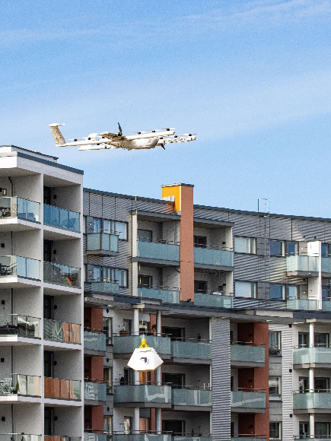
Wing is het beste voorbeeld van hoe drone delivery geïmplementeerd kan worden in de nabije toekomst. Zij zijn al sinds 2012 bezig met hun project en zijn door 3 drone designs gegaan voordat ze op een uiteindelijke versie zijn gekomen. Deze uiteindelijke versie heeft toestemming gekregen om getest te worden in Australië. Hier heeft deze drone soort meer dan 250 000 pakketjes bezorgt. Deze pakketjes zijn geen nieuwe flatscreen tv’s of een nieuwe bank, maar veel kleiner en lichter. De pakketjes kunnen namelijk maar 10kg zijn en niet veel groter dan 1/2L.
Figuur 26 Drone delivery door Wing
Ook zijn er andere bedrijven zoals Amazon die een toekomst zien in drone delivery. Zij begonnen in 2013 in hun project ‘prime air’ en hebben november 2022 hun model gepresenteerd. Het project was goed gefundeerd, maar slecht gemanaged waardoor het nu pas begint te kijken naar eerste bezorgingen. Ze hebben wel een heel ander design dan Wing. Hun drone is veel groter en gemaakt om sterke windkrachten te kunnen weerstaan.
Over het algemeen is de vooruitgang die is geboekt in de sector van leveringsdrones groot, en het is waarschijnlijk dat deze technologie in de toekomst zal blijven verbeteren en meer verspreid zal worden. Naarmate de technologie verder verbetert en regelgeving verder evolueert, is het waarschijnlijk dat we steeds meer gebruik zullen zien van drones voor levering en andere toepassingen.

De knooppunten van het vakgebied
Een van de grootste knooppunten binnen drone delivery is dat de drones gecertificeerd moeten worden door een luchtveiligheidsinstantie. Hiervoor moeten ze dus ook voldoen aan de eisen die gesteld worden voor commerciële vliegtuigen. Deze vliegtuigen hebben een kans van falen dat is toegestaan op 1 keer per miljard vlieguren. Dit is met een drone vrijwel onhaalbaar. Dit komt mede door de oorsprong van de drone markt die vooral gericht is op persoonlijk gebruik en niet op industriële doeleinden. De gemiddelde drone van de consument faalt al na een aantal maanden van regelmatig gebruik. Dat is niet op hetzelfde niveau als dat van de regelgevers. Zeker niet als de drones groter en groter worden om grotere pakketjes te bezorgen.
Dit probleem wordt alleen maar versterkt doordat er op dit moment geen regelgeving is voor UAV’s (unmanned aerial vehicles). Er moeten nog veel technologische doorbraken komen voordat deze op hetzelfde niveau van betrouwbaarheid komen als dat van commerciële airliners. Een groot onderdeel is het onderscheiden en ontwijken van obstakels. Zo wordt een ‘normale’ drone altijd gevlogen binnen het gezichtsveld van de bestuurder. Voor delivery drones is dit natuurlijk uitermate inefficiënt.
Er is wel progressie gemaakt in de afgelopen jaren zo heeft Amazon toestemming gekregen voor een volledig automatisch ‘air traffic control system’. Denk hierbij aan een computer die alle vluchten van de drones bepaald en uitkijkt voor dingen als elektriciteitskabels. Maar dit is natuurlijk nog niet op het niveau wat gesteld wordt door de regelgevers op het gebied van veiligheid.
De impact van een delivery drone in commercieel gebruik
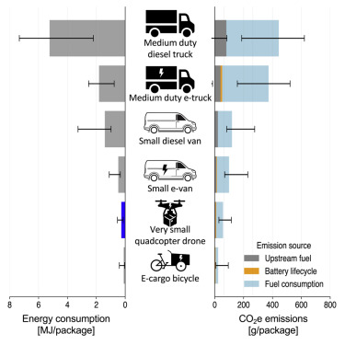
Er moet duidelijk nog veel gebeuren wil drone delivery grootschalig uitgevoerd worden. Maar is dit wel iets wat we als maatschappij willen? Is drone delivery zo veel beter dan ‘normale’ bezorging d.m.v. mensen. Uit onderzoek (Rodrigues, 2022) is gebleken dat drones 94% minder energie verbruiken per pakketje dan traditionele bezorgingsmiddelen. Ook is de CO2 uitstoot veel lager dan dat van andere bezorgingmiddelen. Zo zou een elektrisch bezorgbusje 200 pakketjes moeten bezorgen op een route van 39 km. Dit zou net te doen moeten zijn in dichtbevolkte steden. Er is dus zeker een verbetering als het gaat om het milieu.
Een ander aspect is als we kijken naar de snelheid van bezorging voor bijvoorbeeld het bezorgen van een donorhart voor een patiënt. Zo werd er al getest met het vervoeren van bloed in een ziekenhuis. Ook voor andere dingen zou drone bezorging erg handig zijn. Zo kan je er gemakkelijk pizza’s mee bezorgen die binnen twee minuten op de gewenste plek zijn.
Figuur 27 Het verschil in CO2 uitstoot en energie verbruik van verschillende bezorgmiddelen
Een ander potentieel voordeel is de verlaging van de arbeidskosten die gepaard gaan met traditionele leveringsmethoden. Drones kunnen zelfstandig opereren, waardoor er minder menselijke chauffeurs en bezorgers nodig zijn. Dit kan leiden tot aanzienlijke kostenbesparingen voor bedrijven en een hogere productiviteit. Bovendien kunnen drones op afstand en met weinig tot geen menselijke besturing bediend worden, wat het risico op verwondingen of ongevallen kan verminderen.
Bezorgdrones hebben ook het potentieel om de algehele klantervaring te verbeteren door nauwkeurigere tracking van leveringen en realtime updates te bieden. Drones die zijn uitgerust met GPS en andere volgtechnologieën kunnen klanten realtime updates geven over de locatie van hun levering, wat kan helpen de klanttevredenheid te vergroten.

Conclusie
Alle techniek achter een delivery drone is dus heel geavanceerd. En om drone delivery de toekomst te laten worden moet er op deze technieken zo veel mogelijk vooruitgang worden geboekt. Een voorbeeld hiervan is de software optimaliseren of de microcontrollers slimmer maken. Maar een van de dingen waar vooral veel vooruitgang op moet worden geboekt zijn de batterijen. Deze zorgen er vaak voor dat een drone maar kort kan vliegen en zo niet helemaal van een bedrijf naar een klant kan vliegen.
Het prototype dat we gemaakt hebben was heel leerzaam. We zijn precies tegen de problemen aangelopen waar alle grote bedrijven ook tegen aan lopen. Dit zijn dingen als korte vliegduur maar ook complexe PID tuneing. Dit hielp ons heel erg om in te zien waarom drone delivery (wat soms simpel kan lijken) toch heel moeilijk is om te implementeren, zeker op een grote schaal.
Er is de afgelopen jaren veel vooruitgang geboekt in de sector van leveringsdrones. Dit is voornamelijk gedreven door technologische ontwikkelingen en de groeiende vraag naar snellere en efficiëntere leveringsmethoden. Er is vooruitgang geboekt in de ontwikkeling van drones die langer kunnen vliegen, navigeren in complexe omgevingen en obstakels kunnen vermijden, en de bouw van de drone zelf. Bedrijven zoals Wing en Amazon zijn voorbeelden van hoe drone delivery geïmplementeerd kan worden in de nabije toekomst. Er zijn echter nog uitdagingen die aangepakt moeten worden, zoals regelgeving en veiligheid, om drone levering op grote schaal te implementeren.
Drone delivery is dus wel zeker de toekomst, omdat het een grote impact kan hebben op de maatschappij en milieu. Er is alleen heel geavanceerde software en elektronica nodig om het ideale plaatje van Drone delivery tot leven te brengen. Dus verwacht niet dat je pakketjes morgen aan komen vliegen met een drone, maar eerder over 10 jaar.

Bronnenlijst
Tarasov, K. (2022, 12 november). A first look at Amazon’s new delivery drone, slated to start deliveries this year. CNBC. https://www.cnbc.com/2022/11/11/a-first-look-at-amazons-new-delivery-drone.html
Simonini, T. (2021, 13 december). An Introduction to Unity ML-Agents - Towards Data Science. Medium. https://towardsdatascience.com/an-introduction-to-unity-ml-agents-6238452fcf4c
Admin. (2019, 8 januari). Brushless DC (BLDC) Motor. Electrical Concepts. https://electricalbaba.com/brushless-dc-bldc-motor/http://tzjwinfcha.blogspot.com/2010/11/introduction-to-mems-gyroscopes.html
Xu, J. (2017). Design Perspectives on Delivery Drones. RAND Corporation. https://doi.org/10.7249/rr1718.2
Glen. (2016, 5 mei). DIY 3S Battery Pack | MakerSpace. https://www.makerspace.org.uk/blog/2016/05/diy-3s-battery-pack/
Rodrigues, T. A. (2022, August 12). Drone flight data reveal energy and greenhouse gas emissions savings for very small package delivery. Patterns. https://www.cell.com/patterns/fulltext/S2666-3899(22)00180-5?_returnURL=https://linkinghub.elsevier.com/retrieve/pii/S2666389922001805?showall=true
Reid, J. S. (2020). Drone flight – what does basic physics say? Physics Extra. https://homepages.abdn.ac.uk/nph120/meteo/DroneFlight.pdf
DNDrone Nodes. (z.d.). How to choose drone frame for racing or freestyle? Drone Nodes. https://dronenodes.com/drone-frame-racing-freestyle/
Code Monkey. (2020, 29 november). How to use Machine Learning AI in Unity! (ML-Agents) [Video]. YouTube. https://www.youtube.com/watch?v=zPFU30tbyKs
Engineers, L. M. (2022, 29 oktober). Interface MPU6050 Accelerometer and Gyroscope Sensor with Arduino. Last Minute Engineers. https://lastminuteengineers.com/mpu6050-accel-gyro-arduino-tutorial/
Dejan. (2022, 27 februari). nRF24L01 – How It Works, Arduino Interface, Circuits, Codes. How To Mechatronics. https://howtomechatronics.com/tutorials/arduino/arduino-wireless-communication-nrf24l01-tutorial/
foodnavigator.com. (2021, 20 april). ‘This will all begin to scale across Europe from 2023 onwards’: Food delivery by drone prepares for take-off after UK watchdog approval. https://www.foodnavigator.com/Article/2021/04/20/This-will-all-begin-to-scale-across-Europe-from-2023-onwards-Food-delivery-by-drone-prepares-for-take-off-after-UK-watchdog-approval
Jain, A. (z.d.). TensorFlow Machine Learning Projects. O’Reilly Online Learning. https://www.oreilly.com/library/view/tensorflow-machine-learning/9781789132212/ac050a5d-810c-4d91-948b-a6d4fad4bfff.xhtml
Examenoverzicht.nl. (z.d.). Serie- en Parallelschakelingen: Wat is het Verschil? (Uitleg). ExamenOverzicht. https://www.examenoverzicht.nl/natuurkunde/serie-en-parallelschakelingen
Wei, P., Liang, R., Michelmore, A., & Kong, Z. (2022). Vision-Based 2D Navigation of Unmanned Aerial Vehicles in Riverine Environments with Imitation Learning. Journal of Intelligent & Robotic Systems, 104(3). https://doi.org/10.1007/s10846-022-01593-5
Wyman, O. (2019, October 7). Why The Skies Aren’t Filled With Delivery Drones . . . Yet. Forbes. https://www.forbes.com/sites/oliverwyman/2019/10/07/why-the-skies-arent-filled-with-delivery-drones-yet/?sh=6bc183543bc9

